Službena izkaznica Obrazec št. 4C
za člane pomožnega osebja

Sprednja stran
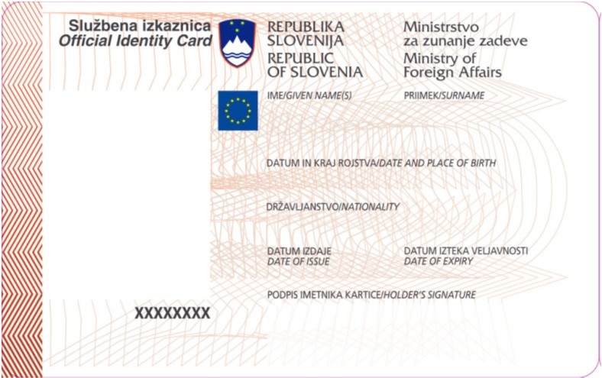

Hrbtna stran

